Чернігівський національний педагогічний університет

імені Т.Г. Шевченко

Технологічний факультет

Кафедра технологічної

освіти та інформатики

ПЛАН-КОНСПЕКТ УРОКУ З ТРУДОВОГО НАВЧАННЯ

для 5-го класу

**Варіативний модуль №17. Технологія ажурного випилювання**

**Тема:** **“Вибір та обгрунтування проєкту. Планування роботи з виконання проєкту”**

Підготував: студент 43 групи

Прокура Олександр Ігорович

Перевірив: к. пед. н., доцент

Горчинський Сергій Володимирович

Чернігів – 2022

**Тема уроку:** «Вибір та обгрунтування проєкту. Планування роботи з виконання проєкту.»

**Мета:**

**формування предметних компетентностей:**

* Розвивати в дітей вміння самостійного вибору об’єкта праці,
* проектування його та виготовлення на основі відомих технологій.;
* сформувати навички випилювання використовуючи технологію ажурного випилювання;
* Закріпити і вдосконалити вміння роботи з розмічальними та різальними
* столярними інструментами , навички створення ескізу проектованого
* виробу.

**формування ключових компетентностей:**

* самостійно опановувати нові технології;
* усвідомлення необхідності та принципів навчання протягом усього життя;

**Обладнання та дидактичний матеріал:** рисунки, фотографії з Інтернету, моделі зразків-аналогів, деревні матеріали, фанера, набори розмічальних та різальних столярних інструментів.

**Клас:** 5-Б.

**Тривалість:** 1 година (45 хв.)

**Тип уроку:** комбінований.

**Зміст діяльності вчителя й учня:** планування, мотивація, організація.

**Очікувані результати навчальної діяльності учнів:**

1. *Знаннєвий компонент:* Дотримується послідовності етапів проектної діяльності.
2. *Діяльнісний компонент:* Виконує малюнок виробу. Визначає необхідну кількість матеріалів для виготовлення виробу.
3. *Ціннісний компонент:* усвідомлює значення праці для розвитку людини.

**Основні поняття теми:** ажурне випилювання.

**Міжпредметні зв'язки:**математика.

## Використані джерела:

1. Навчальна програма з трудового навчання для загальноосвітніх навчальних закладів. 5-9 класи. Київ, 2017. URL: http://mon.gov.ua/

2. Сидоренко В.К. та ін. Трудове навчання (для хлопців): підручн. для 6 кл. Харків, 2013. 256 с. URL: <https://pidruchnyk.com.ua/160-trudove-navchannya-dlya-hlopcv-sidorenko-5-klas.html>

Структура уроку:

І. Організаційний момент (2 хв.)

ІІ. Мотивація навчально-трудової діяльності учнів (2 хв.)

ІII. Формулювання (повідомлення) теми уроку. Цілепокладання (3 хв.)

IV. Вивчення нового матеріалу (12 хв.)

V. Закріплення вивченого матеріалу (9 хв.)

VІ. Практична робота (15 хв.)

VІІ. Заключна частина (3 хв.)

# Хід уроку

## І. Організаційна частина (2 хв.)

Привітання з класом. Концентрація уваги учнів та перевірка їх наявності. Організація і перевірка готовності учнів до роботи, створення позитивної емоційної атмосфери.

## ІІІ. Мотивація навчально-трудової діяльності учнів (1 хв.)

## На сьогоднішньму уроці ми почнемо вивчення такого процесу як ажурне випилювання, а також оберемо та сплануємо проєкт над яким у подальшому будемо працювати. Знання отримані під час вивчення ціх тем значно допоможуть вам у подальшому житті.

## ІV. Формулювання (повідомлення) теми уроку. Цілепокладання (1 хв.)

Вчитель: «Діти, сьогодні на уроці нашим завданням буде наступне:

* Дізнатись що таке ажурне випилювання та які є інструменти які застосовуються у ажурному випилюванні;
* Вибрати новий проєкт над яким ми будемо працювати та спланувати роботу з його виготовлення.

Вчитель: Але перед тим як починати давайте розберемось що взагалі таке проєкт?

Учні: дають відповіді

Вчитель: Дуже, дуже добре від себе додам що проєкт це планування та виконання ряду якихось дій з метою досягнення певної мети. Він зкладається з 4 етапів: організаційно-підготовчий, конструкторський, технологічний та заключний етапи.

Вчитель: а хто зможе дати відповідь що взагалі люди можуть проєктувати?

Учні: дають відповіді

Вчитель: так все вірно, дуже дякую за відповіді, а зараз хто мені скаже для чого взагалі потрібно проєктувати вироби?

Учні: дають відповіді

Вчитель: так ви вірно кажете щоб допускати менше помилок у подальшому виготовленні цього проєкту.

Вчитель: що ж а зараз давайте перейдемо до вивчення нового матеріалу.

## V. Вивчення нового матеріалу (12 хв.)

**План вивчення нового матеріалу:**

1. **Ажурне випилювання**
2. **Технологія ажурного випилювання**

**Ажурне випилювання**

Ажурне випилювання це один з видів декоративно-прикладного мистецтва, випилювання лобзиком, яке належить до прорізного різьблення, виконаного на тонких дощечках, фанері. Розвиток ажурного випилювання пов'язане із спільним розвитком українського та російського мистецтва та архітектури. Древніх пам'ятників даного виду мистецтва збереглося небагато, їх вивчають по літописах, літературних джерелах, зображеннях в живописі тощо.

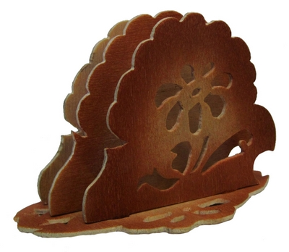У мистецтві древніх слов'ян, що селилися з першого тисячоліття н. е. на берегах Дніпра, Волги, Дону, озера Ільмень представлено ажурне випилювання з дерева. На стінах слов'янських святилищ зображували людей, птахів, тварин. Язичницькі релігійні уявлення древніх слов'ян зумовили широке використання, особливо в декоративно-прикладному мистецтві, міфологічних образотворчих мотивів (фантастичні звіри, жіночі фігури поряд з кіньми та ін.). Існували різні способи художньої обробки деревини, але найпоширенішою була різьба. Різьбу по дереву використовували і в інших ремеслах.

Так при прикрашенні тканини способом набивки, ручним друкуванням фарбою по тканині, використовували менери — дерев'яної дошки з вирізаним узором. Керамічні плитки з рельєфним узором виготовлювали за допомогою дерев'яних форм. Дерев'яні «друковані» дошки використовували для приготування печева. Майстри художнього обробітку деревини мали велику фантазію, чудовим знанням матеріалу, відчуття прекрасного, що і дозволяло їм в кожній своїй роботі — від величавого храму до дерев'яної ложки — створювати шедеври мистецтва.

**Технологія ажурного випилювання**

Ажурне випилювання лобзиком виконують на тонких дощечках або фанері. Завдяки простій технології випилювання та невисоким витратам на інструменти та обладнання вид мистецтва користується популярністю.

Перед випилюванням спочатку треба підготувати матеріал. Фанера повинна бути сухою, рівною, однорідною за кольором, без тріщин і сучків. Поверхню треба зачистити наждачним папером і змахнути пил. Поверхню листа фанери чи тоненької дощечки треба прошліфувати дрібнозернистою шкуркою i навести контури малюнка. Якщо є потреба випилювати кілька однакових малюнків, то можна кілька фанерних дощечок покласти одна на одну, збити тоненькими цвяшками, на верхній нанести малюнок i по ньому випилювати. Лобзиком працюють на спеціальному столику-підставці, закріпленому до робочого столу струбциною. Фанеру з нанесеним малюнком кладуть на підставку, і підтримують лівою рукою. У праву руку беруть лобзик і, приставивши пилочку до фанери, починають пиляти. Пилочка рухається точно по лінії контурів.

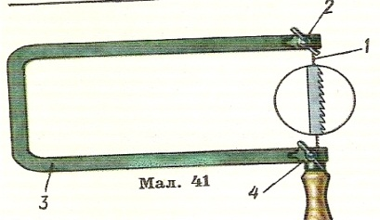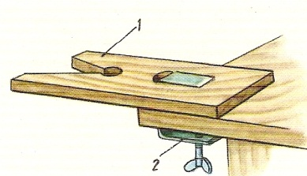Під час випилювання стежать, щоб пилочка рухалась рівномірно і перпендикулярно до площини зі швидкістю приблизно 60-80 подвійних рухів на хвилину. Пиляти лобзиком необхідно повільно і рівномірно. При випилюванні кутів краще пиляти у двох напрямках.

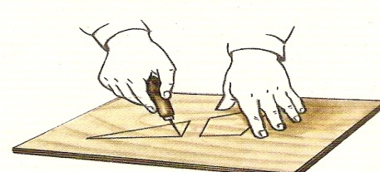Для випилювання по внутрішньому контуру в заготовці роблять отвір шилом, вставляють у цей отвір верхній кінець пилки, а потім закріплюють його в рамці лобзика.

Випилявши внутрішні контури, підкручують верхню гайку, звільняють кінець пилки і виймають її. Потім знову закріплюють і розпочинають випилювати зовнішній контур. Коли випилювання закінчено, виріб зачищають стамесками i наждачним папером. Якщо виріб складається з кількох деталей, то їх з'єднують клеєм або шурупами. Остаточна обробка виробів з фанери, випиляних лобзиком, закінчується лакуванням, поліруванням i iнодi випалюванням.

Для вирізування з фанери виробів чи їх деталей по колових лiнiях користуються кругорiзом. Різак закріплюється гвинтом, що проходить через торець бруска. Рухається він навколо стальної загостреної на кiнцi осi, на яку зверху насаджено грибкоподiбну ручку, а знизу зроблено різь i загвинчено гайку для закріплення її в бруску. Для прямолiнiйного різання фанери використовують ножівки, та легше різати її ножем під лiнiйку так, як ріжуть картон.

## VI. Закріплення вивченого матеріалу (3 хв).

Зараз давайте закріпимо тільки-но пройдений матеріал

Викликаю учня або задаю питання всьому класу:

1. Що називають ажурним випилюванням?
2. Де використовували різьбу по дереву?
3. Які є технології ажурного випилювання?

## VІІ. Практична робота (20 хв.)

Практична робота: Вибір проєкту. Планування подальшої роботи з визначеним проєктом

**Вступний інструктаж**

*Учитель:* Сьогодні на практичній роботі ми повинні будемо визначитись з проєктом над яким будемо у подальшому працювати та спланувати як саме буде цей проєкт ми будемо виконувати.

**Поточний інструктаж**

Складання плану роботи з виконання проєкту. Під час планування допомгаю учням визначитись як зручніше буде виконати проєкт. Вибір теми проєкт, його обгрунтування( учні аналізують та обговорють варіанти виробів в малих групах)

Разом з учнями визначаю тему проєкту “Серветниця” та починаю разом з учнями добір інформації про Серветницю в інформаційних джерелах.

Аналізуємо моделі-аналоги.

Знаходимо потрібний ескізний малюнок.

Визначаємось які інструменти будуть задіяні і процесі вигтовлення виробу

**Заключний інструктаж**

1. Оголошення про закінчення практичної роботи.

2. Оголошення домашнього завдання.

## 

## VІІІ. Заключна частина (2 хв.)

Проведення рефлексії.

Запитання для рефлексії:

- Що нового ви дізнались на цьому уроці?

-Чи впорались ми із поставленими задачами?

- Які труднощі у вас виникли під час планування визначення з проєктом?

Чи є актуальним виготовлення визначеного виробу?